SREDNJA ŠKOLA ZABOK
I

IZVJEŠĆE S TERENSKE NASTAVE / POSJET STIR UP-u

Vrijeme realizacije: 7. listopada 2019.
Mjesto realizacije: Zabok, Ul. Matije Gupca 64, poduzeće STIR UP
Razredni odjel: 3 Eb, učenici vježbeničke tvrtke ALEJA d.o.o.
Voditeljica: Marija Dlesk, dipl. oec., prof. savjetnik
Trajanje posjeta: od 12:00 do 14:00 sati
Domaćin i predavač: Božidar Petrinec, suvlasnik tvrtke
Cilj posjeta: povezati teorijske sadržaje postupka i troškova osnivanja tvrtke s primjerom dobre prakse
Ostvareni ishodi učenja:
- objasniti pojam coworkinga

- navesti neophodne sastavne dijelove takvog prostora (radni dio, konferencijski dio, dio za poslovni sastanak, dio za razgovor s poslovnim partnerom, prostor za neometano telefoniranje, prostor za odmor i opuštanje, kuhinja s neophodnom opremom i sl.)

- navesti neophodnu uredsku opremu , uredski namještaj i uredski materijal koja se treba nalaziti u navedenom prostoru

- prepoznati coworking prostor kao način racionalizacije troškova osnivanja i poslovanja
Tijek posjeta:
Dolazak u coworking prostor u 12:00 sati gdje su nas dočekali suvlasnici tvrtke (mladi ljudi sa stalnim zaposlenjem koji su uz svoj posao pokrenuli i zajednički poslovni projekt prvog coworking prostora u ovom dijelu Hrvatske i prvi u Hrvatskoj koji prihvaćaju plaćanje u kriptovalutama).
Potom je uslijedilo razgledavanje cjelokupnog prostora, najprije samostalno, a onda uz vođenje gosp. Petrineca. Učenici su obišli svaki kutak i nakon toga sjeli za radne stolove gdje su dobili sve informacije o samim vlasnicima, njihovoj ideji, principu coworkinga, njihovim ciljevima, trenutnim aktivnostima, nastojanjima da zaposle još jednu osobu kao comunity managera pri čemu isključivo radi pozitivne diskriminacije traže vrlo komunikativnu žensku osobu, aktivnu blogericu odnosno influencericu koja će odraditi veliki dio promotivnih aktivnosti na društvenim mrežama. Učenici su upoznati i s pojmovima free lancera, digitalnih nomada, phone bootha i sl.
Učenici su cijelo vrijeme bili vrlo aktivno uključeni te su čak dobili mogućnost sudjelovati u kreiranju objave za instagram tvrtke i osvojiti promo majicu tvrtke i 100,00 kn na kartici DM-a. Ponuđena im je pomoć oko uređivanja web stranice vježbeničke tvrtke i mogućnost besplatnog korištenja prostora za organizaciju poslovnog sastanka ili eventa njihove virtualne učeničke tvrtke što smo objeručke prihvatili.
Domaćini su ih počastili sokovima, slatkišima, te su im ponudili da čak skuhaju sami kavu ili čaj. Uglavnom, vrlo ugodno smo se svi skupa osjećali.
Način vrednovanja:
učenici su dobili zadatak izraditi (po poslovnim odjelima) pptx prezentaciju koju trebaju objediniti, pridržavajući se uputa o radu, koje su im poslane na službeni mail vježbeničke tvrtke. Sve trebaju dokumentirati, te pripremiti javni nastup koristeći kartice, a prema detaljnim uputama o tome kakav se javni nastup od njih očekuje.
Nekoliko fotografija se nalazi u privitku izvješća, od čega i jedna zajednička s gosp. Petrinecom.
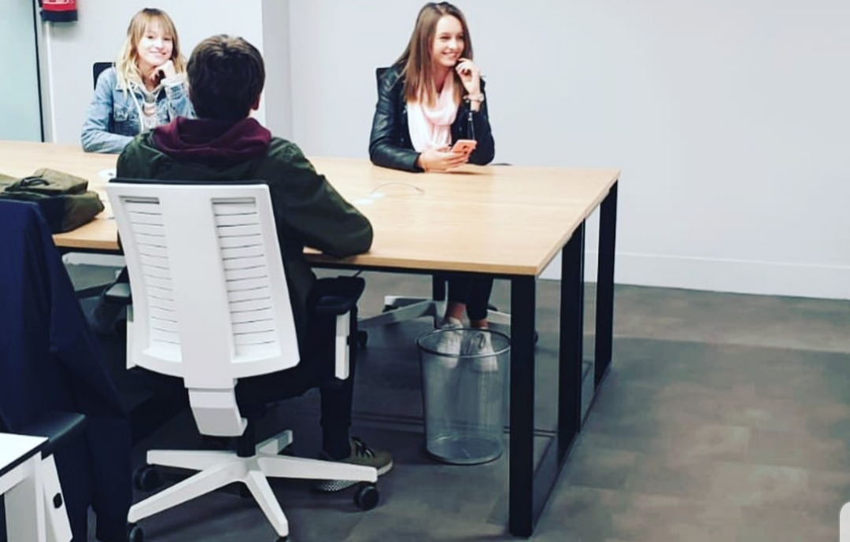

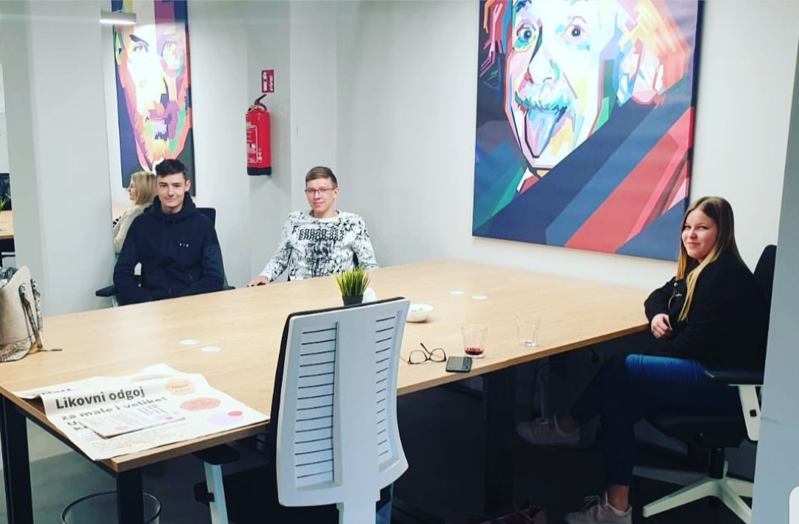
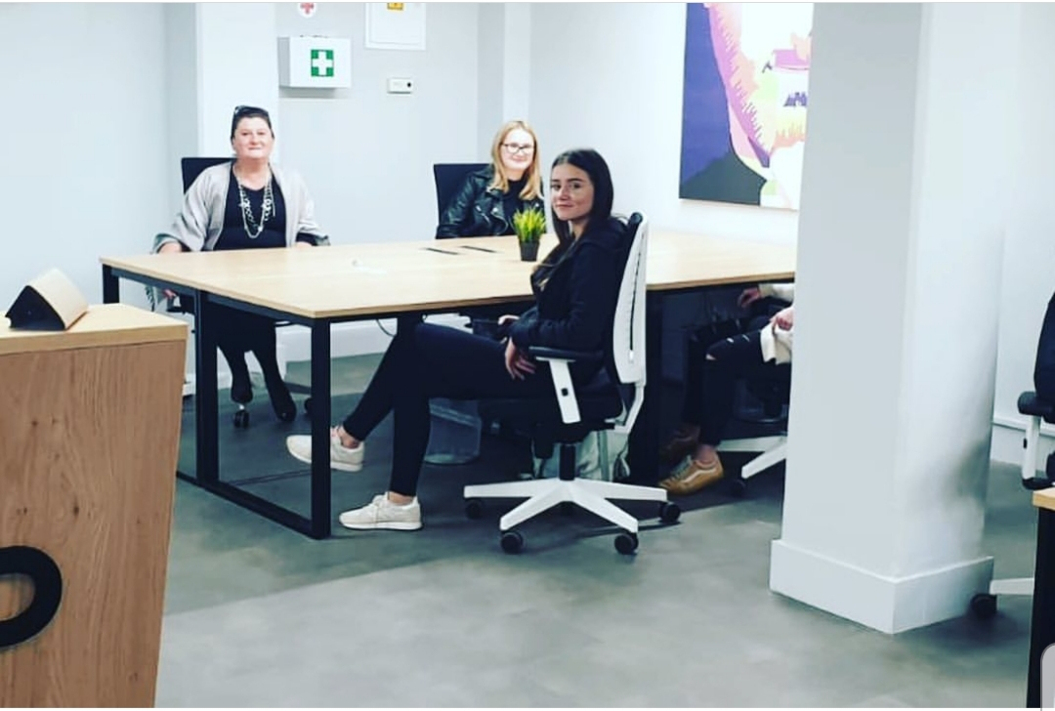

Učenici i mentorica u radnom prostoru coworkinga

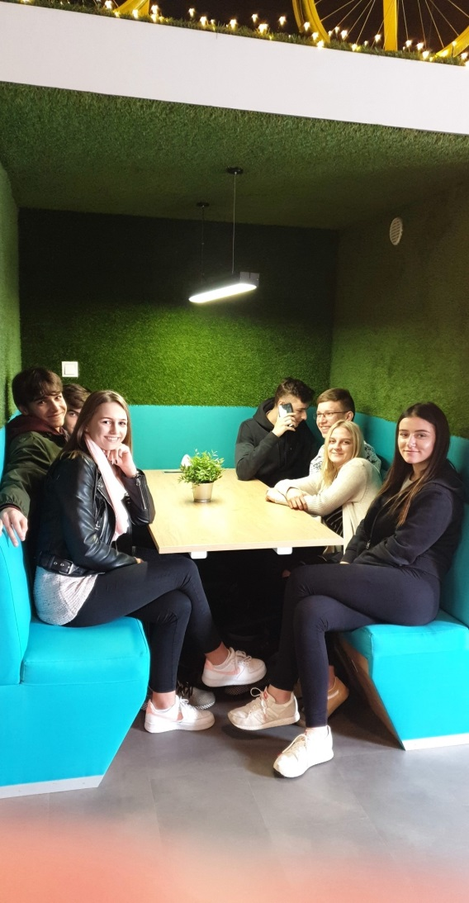
Zajednička fotografija učenika, gosp. Petrineca u sredini i mentorice
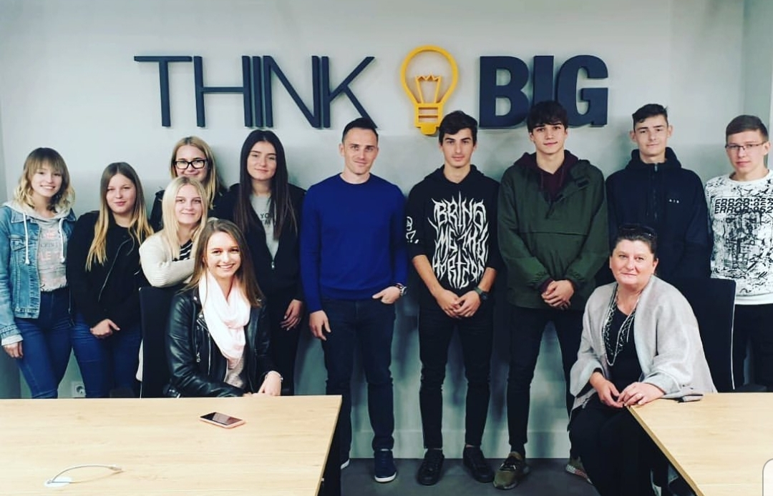
Učenici u prostoru za razgovor s poslovnim partnerom

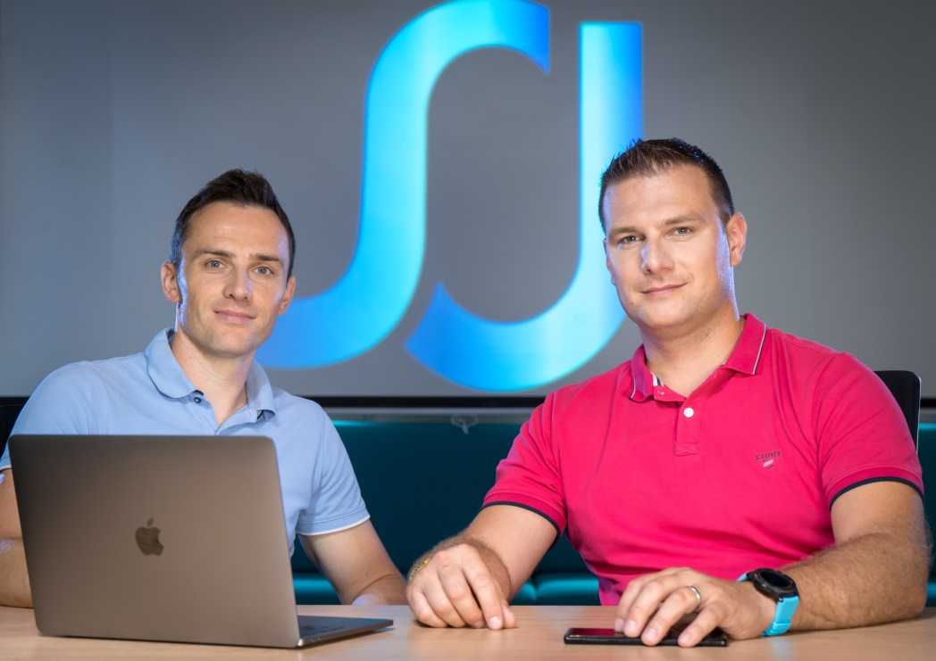
Suvlasnici STIR UP-a, Božidar i Goran

Voditeljica terenske nastave:
Marija Dlesk, dipl. oec., prof. savjetnik

